Уважаемые родители!
НЕ ОСТАВЛЯЙТЕ ДЕТЕЙ ОДНИХ ДОМА!
Помните, что Ваш ребенок не всегда может правильно оценить ситуацию, поэтому лучше, если он будет выполнять поручения под бдительным контролем с вашей стороны
Но если Вам всё-таки пришлось уйти, то сначала:
- Проведите с ним профилактическую беседу, объясните пользование какими приборами для него категорически запрещено.
- Займите ребенка безопасными играми.
- Закройте окна и выходы на балконы, при необходимости открытыми можно оставить форточки.
- Перекройте газовый вентиль на трубе.
- Уберите с плиты кастрюли и чайники с горячей водой – опрокинув их, ребенок может получить ожоги.
- Проверьте правильность размещения игрушек, они не должны находиться на высоте, превышающей рост ребенка.
- Выключите и по возможности изолируйте от ребенка все электроприборы, представляющие для него опасность.
- Изолируйте от ребенка спички, острые предметы.
- Изолируйте от ребенка лекарства и медицинские препараты, средства для мытья посуды и уборки помещения. Они могут вызвать раздражение слизистой глаз, ожоги поверхности кожи, отравление.

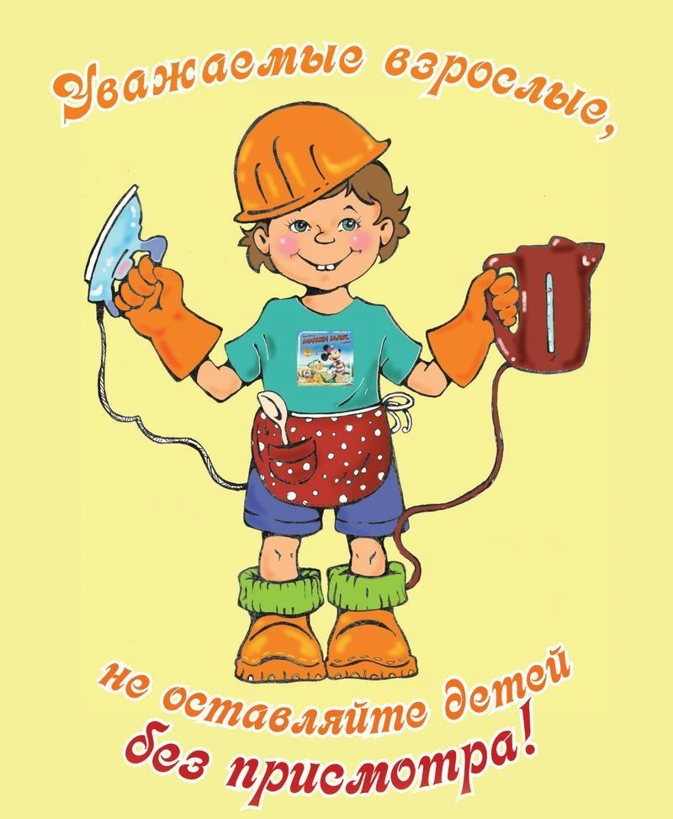

Следите за тем, чтобы ваш ребенок был под присмотром, ухожен, одет, накормлен и вместе с вами познавал мир через окружающие его предметы, а не самостоятельно, через травматизм и опасность жизнедеятельности!

Подготовила педагог Н.А. Новосёлова
Смоленское областное государственное бюджетное учреждение«Гагаринский социально-реабилитационный центр для несовершеннолетних «Яуза»(СОГБУ СРЦН «Яуза»)

215047 Смоленская область, Гагаринский район
с. Карманово ул. Октябрьская д.8
тел. 8-(48135) 7-78-59, тел./факс 8(48135) 7-79-23

Опасные предметы в быту
МОУ Центр психолого-медико-cоциального сопровождения "Лабиринт"
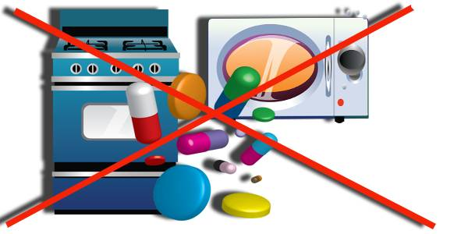

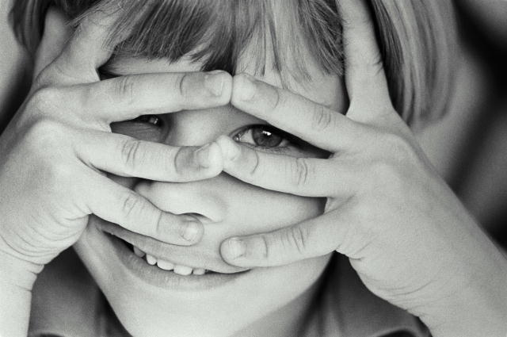
Памятка для родителей

с. Карманово

В условиях современного общества вопросы безопасности детей резко обострились.
Задача взрослых состоит не только в том, чтобы самим оберегать и защищать ребенка, но и в том, чтобы подготовить его к встрече с разными сложными, а порой и опасными жизненными ситуациями.
Наш дом, до отказа заполненный различной бытовой техникой и химией, часто представляет мину замедленного действия.

Предметы домашнего быта, которые являются источниками потенциальной опасности для детей, делятся на три группы:

-предметы, которыми категорически запрещается пользоваться (спички, газовые плиты, печка, электрические розетки, включенные электроприборы);

-предметы, которыми нужно научить правильно обращаться (иголкой, ножницами, ножом);

-предметы, которые взрослые должны хранить в недоступных для детей местах (бытовая химия, лекарства, спиртные напитки, сигареты, пищевые кислоты, режуще-колющие инструменты).

Ребенок должен усвоить, что предметами первой группы могут пользоваться только взрослые.
Проблемы безопасности детей в связи с предметами третьей группы и правила их хранения являются сферой родительской ответственности.
Предупредить несчастный случай можно, если в помещении, где живут дети:
1. Исправна и недоступна электропроводка.
2. Мебель по возможности без острых углов и граней, прочно закреплены шкафы, книжные полки, музыкальные колонки, цветочные горшки и вазы.
3. Окна и двери на балконы при отсутствии взрослых закрыты.
4. Краны газовых горелок закрыты.
5. Все острые и мелкие предметы: кольца, пуговицы, броши, булавки, серьги, спички, монеты находятся в недоступном для детей месте - в закрытых шкафах, под замком.
6. Лекарства, моющие средства находятся в труднодоступном месте.
7. Кастрюли с горячими блюдами и чайник не ставятся на край стола.

Родителям необходимо:
• Формировать у детей представления о предметах бытовой техники, инструментах, используемых дома и в детских учреждениях (утюг, чайник, лампа, пылесос, мясорубка, терка, стиральная машина, молоток, гвозди, ножницы, нож, иголки), об их назначении и правилах обращения с ними.

• Разъяснять возможные травмирующие ситуации, опасные для здоровья.

• Рассказать о пользовании утюгом, пылесосом, телевизором, лампой и другими электроприборами.

• Предупреждать, что нельзя играть спичками, зажигалками, потому что может случиться пожар.
• Предупреждать, что нельзя забираться на подоконник и выглядывать, лучше сходить на улицу погулять с разрешения взрослых.

• Нельзя выходить на балкон без взрослых.

• Научить обращаться с ножницами, ножом, гвоздями и молотком, теркой, мясорубкой, иголкой пришивать пуговицу.

• Посоветовать, что при порезах и ссадинах, ожогах и ушибах нужно подставить рану под струю холодной воды и показать взрослым;

• Научить, что при пожаре нельзя прятаться, нужно вызвать пожарных по телефону «01», выйти из комнаты или лечь на пол.

